温馨提示：
此套题为Word版，请按住Ctrl,滑动鼠标滚轴，调节合适的观看比例，答案解析附后。关闭Word文档返回原板块。
课时达标·效果检测
【基础巩固】
1.(多选)关于α粒子散射实验及核式结构模型，下列说法正确的是 ( )
A.带有荧光屏的显微镜可以在水平面内的不同方向上移动
B.荧光屏上的闪光是散射的α粒子打在荧光屏上形成的
C.荧光屏只有正对α粒子源发出的射线方向上才有闪光
D.使α粒子散射的原因是α粒子与原子核发生接触碰撞
【解析】选A、B。为观察α粒子穿过金箔后在各个方向上的散射情况，显微镜必须能在水平面内各个方向上移动，故A正确；荧光屏上的闪光是α粒子打在荧光屏上引起的，并且在各个方向上都能观察到闪光，故B正确，C错；α粒子散射的原因是α粒子受到原子核的库仑斥力，D错。
2.在α粒子散射实验中，关于选用金箔的原因下列说法不正确的是 ( )
A.金具有很好的延展性，可以做成很薄的箔
B.金核不带电
C.金原子核质量大，被α粒子轰击后不易移动
D.金核半径大，易形成大角度散射
【解析】选B。α粒子散射实验中，选用金箔是因为金具有很好的延展性，可以做成很薄的箔，α粒子很容易穿过，A正确。金原子核质量大，被α粒子轰击后不易移动，C正确。金核带正电，半径大，易形成大角度散射，故D正确、B错误。
3.关于原子结构理论与α粒子散射实验的关系，下列说法正确的是 ( )
A.卢瑟福做α粒子散射实验是为了验证汤姆孙的“枣糕模型”是错误的
B.卢瑟福认识到汤姆孙“枣糕模型”的错误后提出了“核式结构”理论
C.卢瑟福的α粒子散射实验是为了验证核式结构理论的正确性
D.卢瑟福依据α粒子散射实验的现象提出了原子的“核式结构”理论
【解析】选D。卢瑟福设计的α粒子散射实验是为了探究原子内电荷的分布，并非为了验证汤姆孙模型是错误的，A错误；卢瑟福并不是认识到“枣糕模型”的错误后提出了“核式结构”理论，B错误；卢瑟福做了α粒子散射实验后，由实验现象而提出了“核式结构”理论，C错误，D正确。
4.卢瑟福在解释α粒子散射实验的现象时，不考虑α粒子与电子的碰撞影响，这是因为 ( )
A.α粒子与电子之间有相互斥力，但斥力很小，可忽略
B.α粒子虽受电子作用，但电子对α粒子的合力为零
C.电子体积极小，α粒子不可能碰撞到电子
D.电子质量极小，α粒子与电子碰撞时能量损失可忽略
【解析】选D。α粒子与电子间有库仑引力，电子的质量很小，α粒子与电子相碰，运动方向不会发生明显的改变，所以α粒子和电子的碰撞可以忽略。A、B、C错，D正确。
【变式训练】(多选)在α粒子散射实验中，某个α粒子跟金箔中的电子相撞，则 ( )
A.α粒子的动能几乎没有损失
B.α粒子将损失大部分动能
C.α粒子不会发生显著的偏转
D.α粒子将发生较大角度的偏转
【解析】选A、C。由于电子的质量只有α粒子质量的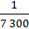，α粒子与电子碰撞就像一颗子弹与一粒灰尘碰撞一样，动能几乎没有损失，A正确，B错误。α粒子不会发生显著的偏转，C正确，D错误。
5.关于α粒子的散射实验解释有下列几种说法，其中错误的是( )
A.从α粒子的散射实验数据，可以估计出原子核的大小
B.极少数α粒子发生大角度的散射的事实，表明原子中有一个质量很大而体积很小的带正电的核存在
C.原子核带的正电荷数等于它的原子序数
D.绝大多数α粒子穿过金箔后仍沿原方向前进，表明原子中正电荷是均匀分布的
【解析】选D。从α粒子的散射实验数据，可以估计出原子核的大小，A项正确。极少数α粒子发生大角度的散射的事实，表明原子中有一个质量很大而体积很小的带正电的核存在，B项正确。由实验数据可知原子核带的正电荷数等于它的原子序数，C项正确。绝大多数α粒子穿过金箔后仍沿原方向前进，表明原子中是比较空旷的，D项错误。
6.卢瑟福和他的助手做α粒子轰击金箔实验，获得了重要发现，关于α粒子散射实验的结果，下列说法正确的是 ( )
A.证明了质子的存在
B.证明了原子核是由质子和中子组成的
C.证明了原子的全部正电荷和几乎全部质量都集中在一个很小的核里
D.说明了原子中的电子只能在某些轨道上运动
【解析】选C。α粒子散射实验发现了原子内存在一个集中了全部正电荷和几乎全部质量的核。数年后卢瑟福发现核内有质子并预测核内存在中子，所以C对，A、B错。玻尔发现了电子轨道量子化，D错。
7.α粒子散射实验中，使α粒子散射的原因是 ( )
A.α粒子与原子核外电子碰撞
B.α粒子与原子核发生接触碰撞
C.α粒子发生明显衍射
D.α粒子与原子核的库仑斥力作用
【解析】选D。α粒子与原子核外的电子的作用是很微弱的，A错误。由于原子核的质量和电荷量很大，α粒子与原子核很近时，库仑斥力很强，足以使α粒子发生大角度偏转甚至反向弹回，使α粒子散射的原因是库仑斥力，B、C错误，D正确。
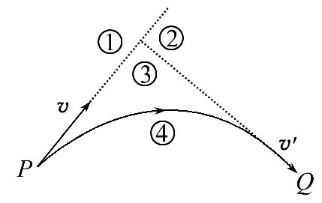
8.(2013·广州高二检测)在卢瑟福的α粒子散射实验中，某一α粒子经过某一原子核附近时的轨迹如图中实线所示。图中P、Q为轨迹上的点，虚线是过P、Q两点并与轨迹相切的直线，两虚线和轨迹将平面分为四个区域。不考虑其他原子核对该α粒子的作用，那么关于该原子核的位置，下列说法中正确的是 ( )
A.可能在①区域 B.可能在②区域
C.可能在③区域 D.可能在④区域
【解析】选A。α粒子带正电，原子核也带正电，对靠近它的α粒子产生斥力，故原子核不会在④区域；如原子核在②、③区域，α粒子会向①区域偏；如原子核在①区域，可能会出现题图所示的轨迹，故应选A。
【变式训练】人们在研究原子结构时提出过许多模型，其中比较有名的是枣糕模型和核式结构模型，它们的模型示意图如图所示。下列说法中正确的是
( )
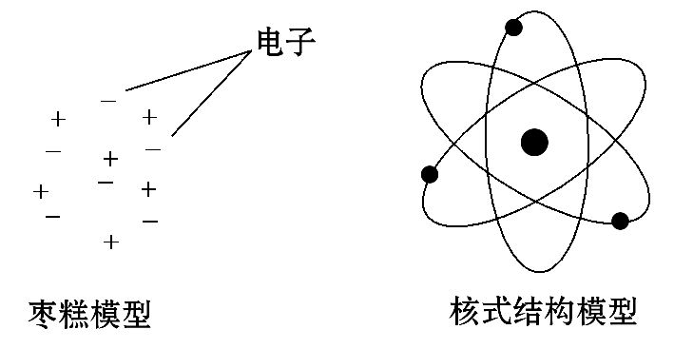
A.α粒子散射实验与枣糕模型和核式结构模型的建立无关
B.科学家通过α粒子散射实验否定了枣糕模型，建立了核式结构模型
C.科学家通过α粒子散射实验否定了核式结构模型，建立了枣糕模型
D.以上说法皆不正确
【解析】选B。α粒子散射实验与核式结构模型的建立有关，通过该实验，否定了枣糕模型，建立了核式结构模型。
【能力提升】
一、选择题
1.(多选)α粒子的散射实验证明了 ( )
A.原子有一个很小的核
B.原子核集中了原子的全部正电荷
C.原子核集中了原子的全部质量
D.原子核是由质子和中子组成的
【解析】选A、B。卢瑟福的原子核式结构学说是在原子的中心有一个带正电的原子核，它几乎集中了原子的全部质量，而电子则在核外空间绕核旋转，A、B正确。由于电子也有质量，所以C错误。α粒子的散射实验并不能证明原子核是由质子和中子组成的，故D错误。
2.(多选)(2014·佛山高二检测)用α粒子撞击金原子核发生散射，图中关于α粒子的运动轨迹正确的是 ( )
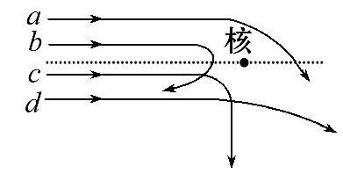
A.a B.b C.c D.d
【解析】选C、D。α粒子受金原子核的排斥力，方向沿两者的连线方向，运动轨迹弯向受力方向的一侧，A、B均错误；离原子核越近，α粒子受到的斥力越大，偏转越大，C、D正确。
3.高速α粒子在重原子核电场作用下的散射现象如图所示，实线表示α粒子运动的轨迹，虚线表示重核形成电场的等势面。设α粒子经过a、b、c三点时的速度为v_{a}、v_{b}、v_{c}，则其关系为( )
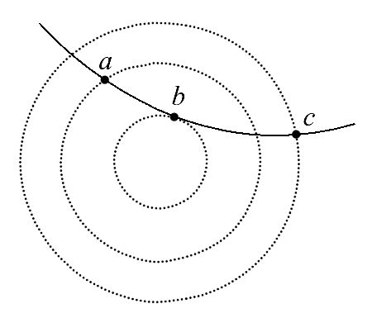
A.v_{a}<v_{b}<v_{c} B.v_{c}<v_{b}<v_{a}
C.v_{b}<v_{a}<v_{c} D.v_{c}<v_{a}<v_{b}
【解析】选C。α粒子和重原子核都带正电，相互排斥，当α粒子靠近重原子核时，电场力做负功，α粒子动能减小，v_{a}>v_{b}。当α粒子远离重原子核时电场力做正功，动能增加，v_{c}>v_{b}。又因为从a到c的整个过程中电场力对α粒子做正功，故v_{a}<v_{c}，所以v_{c}>v_{a}>v_{b}，选项C正确。
【总结提升】解答原子结构能量问题应弄清的三个要点
(1)α粒子和重原子核都带正电，它们之间的库仑力为斥力。
(2)α粒子靠近原子核时，电场力做负功，电势能增加，粒子动能减小；α粒子远离原子核时，电场力做正功，电势能减小，粒子动能增加。
(3)以原子核为球心的同心球面为等势面，同一等势面上α粒子的电势能、动能都相等。
4.(多选)(2013·瑞安高二检测)在α粒子散射实验中，当在α粒子最接近原子核时，关于描述α粒子的有关物理量情况正确的是 ( )
A.动能最小
B.势能最小
C.α粒子与金原子核组成的系统能量最小
D.α粒子所受金原子核的斥力最大
【解析】选A、D。α粒子和金原子核都带正电，库仑力表现为斥力，两者距离减小时，库仑力做负功，故α粒子动能减小，电势能增加；系统的能量守恒，由库仑定律可知随着距离的减小，库仑斥力逐渐增大。

二、非选择题
5.若氢原子的核外电子绕核做半径为r的匀速圆周运动，则其角速度ω是多少？电子绕核的运动可等效为环形电流，则电子运动的等效电流I是多少？(已知电子的质量为m，电荷量为e，静电力常量用k表示)
【解题指南】解答本题时可按以下思路分析：
(1)电子绕核做匀速圆周运动时，库仑力提供向心力，由此可确定角速度和周期。
(2)在电子轨道上取一个截面，则在一个周期的时间内通过这个截面的电量是e，由此可以计算出等效电流。
【解析】电子绕核运动的向心力是库仑力，因为=mω²r，所以ω=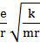；其运动周期为T==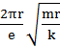，其等效电流I==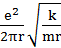。
答案：

关闭Word文档返回原板块

